Fiche Technique - Dell Latitude E5450
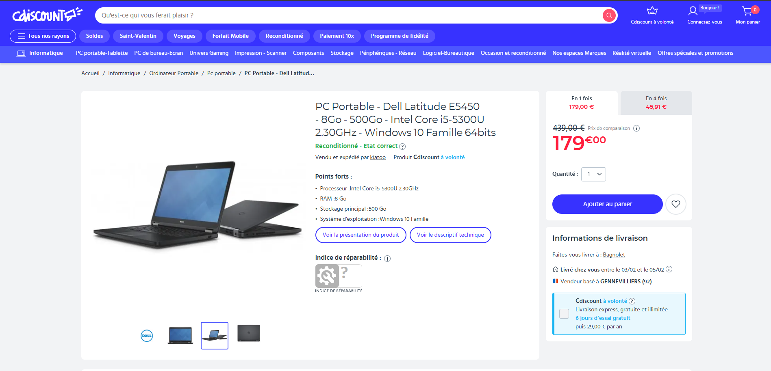

Caractéristiques principales
- Modèle : Dell Latitude E5450
- Prix : 179 €
- Processeur : Intel Core i5-5300U 2.30GHz
- RAM : 8 Go
- Stockage : 500 Go SSD
- Ports : 3 x USB, 1 x HDMI, 1 x VGA, 1 x RJ45
- Webcam intégrée
- Système d'exploitation : Windows 10 Famille 64 bits
-480*179 = 85 920€

